**VIII практическая конференция «Дошкольное образование Верхнесалдинского городского округа: педагогический поиск -2023»**

**СЕКЦИЯ**

**Сохранение и укрепление здоровья детей. Коррекционно-профилактическая работа с дошкольниками**

***Повышение уровня физического и психического благополучия воспитанников через различные виды занятий физкультурой***

*Шершнева Ю.В., инструктор по физической культуре МАДОУ "Детский сад № 19 "Чебурашка"*

*«Здоровье — не всё, но всё без здоровья — ничто!» Сократ.*

Здоровье – это состояние полного физического, душевного и социального благополучия, а не только отсутствия болезни и физических недостатков. Для всех людей на Земле саамы ценным является здоровье. А здоровье наших детей – это двойная ценность, потому что дети – самое дорогое, что у нас есть в жизни. К сожалению, в современном мире практически нет здоровых детей. В детском саду дети проводят значительную часть времени, и задача педагогов сохранять и укреплять их здоровье. Здоровый ребенок – счастливый и успешный ребенок а, значит, в какой-то мере, счастье детей и их успехи, настоящие и будущие, – в наших руках, руках педагогов.  
 Искусство счастливой и долгой жизни состоит в том, чтобы научить человека с раннего детства следить за своим здоровьем. Если этим не заниматься с детства, в дальнейшем трудно будет это наверстать. Именно поэтому приоритетом в воспитании дошкольников является повышение уровня физического и психического благополучия и прививание привычки регулярных занятий физкультурой.  
 Поэтому возникает необходимость создать определенную систему внедрения оздоровительной деятельности в образовательную систему.  
 В настоящее время - это одна из основных стратегических задач сохранения, развития страны. Для этого разработаны и действуют нормативно-правовые документы, которые регламентируют эту задачу: Закон РФ "Об образовании",о санитарно - эпидемиологическом благополучии населения, Указы президента России, ФГОС ДОО. Я и мои коллеги активно включаем оздоровительную работу в любой вид деятельности. Хочу более подробно остановиться на сохранении и укреплении здоровья дошкольниковв образовательной деятельности.  
 Самое главное в моей работе, чтобы каждая образовательная деятельность сочеталась с активным отдыхом, происходила постоянная смена деятельности. Благодаря использованию технологий сохранения и стимулирования здоровья, у детей появляется устойчивая положительная мотивация к сохранению и укреплению своего здоровья. К тому же дети с большим интересом занимаются физическими упражнениями, становятся более внимательными, дольше сохраняют работоспособность и намного лучше усваивают материал.

Все занятия по физическому развитию проходят с позитивным настроем, дети становятся более улыбчивыми, доброжелательными, открытыми, жизнерадостными и раскрепощенными. Они с большим желанием приступают к выполнению упражнений, потому что они знают, что данная работа им не будет в тягость, а наоборот, даст положительные эмоции.  
Занятия, которые требуют повышенную познавательную активность и умственное напряжение детей, мы проводим в первой половине дня. Для профилактики утомления детей сочетаем её с физкультурными, музыкальными занятиями.

Вся работа по физическому воспитанию и оздоровлению детей в дошкольном учреждении осуществляется в игровой форме, а вся двигательно-игровая деятельность ребенка считается основой его физического развития, обучения, оздоровления и воспитания.

Существует много различных форм проведения физкультурных занятий (кроме стандартных) в детском дошкольном учреждении. Главное, чтобы все они были направлены на решение следующих задач: - укрепление здоровья детей, повышение функциональных и адаптационных возможностей организма, умственной и физической работоспособности.

Подбор средств и методов физического воспитания определяется возрастными особенностями детей. Чтобы повысить интерес детей к занятиям по физической культуре, нужно разнообразить методы и приёмы проведения таких занятий.

Утренняя гимнастика.

Чтобы повысить интерес детей к утренней гимнастике и разнообразить двигательную активность, нужно изменить ее форму и место проведения: •   Утренняя гимнастика игрового характера включает 2–3 подвижные игры •   Упражнения на полосе препятствий. •   Утренняя гимнастика может проводиться в форме оздоровительной пробежки. Этот тип утренней гимнастики обязательно проводится на воздухе. •   Комплекс музыкально-ритмических упражнений.

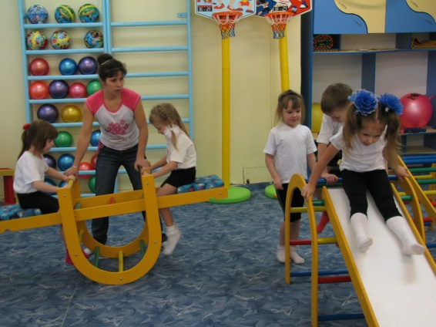Физкультурные занятия.

Существует несколько видов занятий: - традиционные, которые состоят из 3-х частей: вводная (ходьба, бег, прыжки, различные упражнения), основная (общеразвивающие упражнения, основные движения, подвижная игра), заключительная (релаксация или игра малой подвижности); - занятия, построенные на подвижных играх (основная часть занятия построена на использовании подвижных игр на различные основные движения); - сюжетно-ролевые (использование имитаций и образных сравнений, музыкального сопровождения, увлекательность сюжета, общение с игровыми персонажами); - контрольно-тренировочные;- занятия в тренажерном зале;- занятия на фитболах, степ платформах; - с использованием литературных произведений; - на открытом воздухе; - занятия-соревнования. На занятиях используются следующие приёмы и методы: словесные и наглядные.

Физминутки.

Представляют собой короткий комплекс упражнений для снятия напряжения мышц, улучшения кровообращения, активизации дыхания. Это наиболее эффективный способ, который предупреждает утомление. Для детей это способ восстановить работоспособность, минутка отдыха, здорового и активного. Физминутки для дошкольников проводятся в виде весёлых игровых действий, которые продолжаются около 2 минут. Виды физминуток: физминутки-разминки; физминутки для глаз; пальчиковая гимнастика; упражнения для релаксации; упражнения для дыхания.

Гимнастика после сна.

В результате грамотного выполнения комплекса гимнастики после сна создается оптимальная возбудимость нервной системы, улучшается работа сердца, увеличивается кровообращение и дыхание, что обеспечивает повышенную доставку питательных веществ и кислорода к клеткам. После хорошей гимнастики исчезает чувство сонливости, вялости, слабости, повышается умственная и физическая работоспособность, активность, настроение и самочувствие ребёнка. Виды гимнастики после дневного сна: - Разминка в постели и самомассаж; - Гимнастика игрового характера; - Гимнастика с использованием тренажеров и спортивного комплекса; - Пробежки по массажным дорожкам.

Подвижные игры.

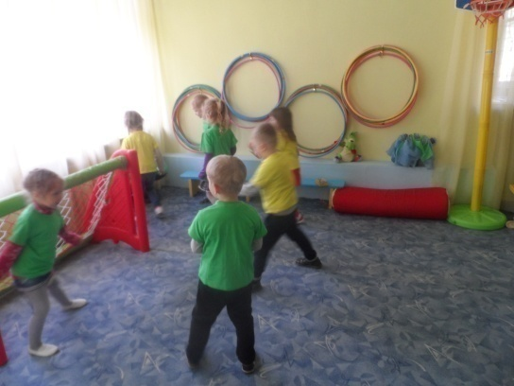 Подвижная игра – это сознательная, активная деятельность ребёнка, характеризующаяся точным и своевременным выполнением заданий, связанных с обязательными для всех играющих правилами. Подвижные игры являются прекрасным средством развития и совершенствования основных движений детей, укрепления и закаливания их организма. Быстрая смена обстановки в процессе игры приучает ребёнка использовать известные ему движения в соответствии с той или иной ситуацией. С помощью игр улучшается физическое развитие ребёнка: он становится крепче, выносливее. Движения в свою очередь способствуют тому, что у ребёнка работают лёгкие, усиливается кровообращение, улучшается процесс обмена веществ. Игры дошкольников, проводимые в целях физического воспитания, можно разделить на три относительно самостоятельных вида: - подвижные игры (сюжетные и бессюжетные) - спортивные игры (городки, баскетбол, бадминтон и т.п.) - игры с пением и хороводные. Подвижные игры проводятся каждый день, как в помещении, так и на прогулке с учётом возрастных особенностей детей.

Спортивные праздники и развлечения.

В системе физкультурно-оздоровительной работы дошкольного учреждения существуют разные формы организации активного отдыха дошкольников. Физкультурные праздники являются эффективной формой активного отдыха детей, которые зарекомендовали себя как наиболее приемлемая и эффективная форма активного отдыха детей. Физкультурные праздники – это массовые зрелищные мероприятия показательного и развлекательного характера, способствующие пропаганде физической культуры, совершенствованию движений, воспитывающие такие черты характера, как коллективизм, дисциплинированность, уважительное отношение к соперникам. В рациональном сочетании с другими видами работы по физическому воспитанию они помогают создать целесообразный двигательный режим, который служит повышению функциональных возможностей, улучшению работоспособности и закаленности детей. Во время физкультурных праздников все дети должны принимать активное участие в подвижных и спортивных играх, эстафетах, танцах, аттракционах, упражнениях с элементами акробатики, музыкально-ритмических движениях.

Коррекционная работа.

1. Формирование и закрепление навыка правильной осанки, развитие мышечной системы. 2. Укрепление сводов стопы. 3. Постановка правильного дыхания. 4. Развитие физических навыков. Координации движений, функций равновесия. 5. Укрепление опорно–двигательного аппарата. 6. Формирование устойчивой мотивации к занятиям физической культуры.

Работа с родителями.

Общепризнано, что фундамент здоровья ребенка закладывается в семье. Понимая важность этой проблемы, необходимо проводить работу с родителями по охране и укреплению здоровья детей. В работе по физическому воспитанию, организованную с семьями воспитанников, используются разнообразные формы, средства и методы.

Закаливание следует начинать с раннего детства и продолжать всю жизнь, изменяя формы и методы в зависимости от возраста, придерживаясь следующих принципов: - регулярность - постепенность (постепенное увеличение нагрузки, пусть медленнее, но зато увереннее достигать желаемого результата); - интенсивность, т.е. увеличение времени воздействия; - сочетаемость общих и местных охлаждений (например, при босохождении, одежда также должна быть облегчённой); - комплексность, т.е. процедуры закаливания должны восприниматься шире, чем просто ходить босиком. Это прогулки, бег, сон при хорошем доступе воздуха; - положительный эмоциональный настрой ребёнка. Закаляя детей дошкольного возраста, мы ставим перед собой следующие задачи: - повысить стойкость организма в борьбе с заболеваниями; - приучать чувствовать себя хорошо в различных меняющихся условиях; - воспитывать потребность в свежем воздухе.

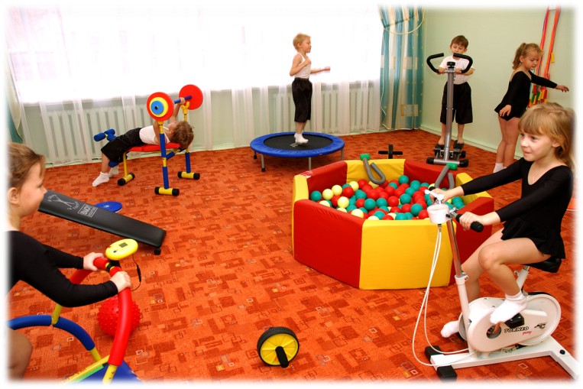В заключении хочется сказать, что нормальное развитие ребенка возможно при условии достаточной двигательной активности, полного удовлетворения потребности ребенка в движении. Поэтому одна из важных задач физического воспитания – создание оптимальных условий для нормального развития детского организма. Упражнения, входящие в систему физического воспитания, обеспечивают закономерные изменения психической деятельности ребенка, в работе кровообращения, дыхания, в обменных процессах, что создает необходимое условие для гармонического развития физиологических систем детского организма. Такой ребенок приобретает способность к быстрой адаптации к условиям среды, у него повышается уровень защитных сил, сопротивляемость организма. Все это способствует сохранению и укреплению здоровья ребенка. Только профессиональная компетентность педагогов дошкольного образовательного учреждения, любовь к своей профессии и, конечно же, к детям, способствуют сохранению и укреплению здоровья детей. Дети – будущее нашего общества. От нас зависит их благополучие!